팀명 | 이세계MBTI등록소
교육 일정 | 2026. 08. 24 (월) ~ 08. 26 (수), 10:00 ~ 18:00
개발 환경 | aws 클라우드
웹 서버 도메인 | http://bipa-t1-project-cloade-alb-925957610.ap-northeast-2.elb.amazonaws.com  (Application Load Balancer 단일 진입점 — 게임 서버 EC2는 프라이빗 서브넷, 퍼블릭 IP 없음)
아키텍처 구성 | 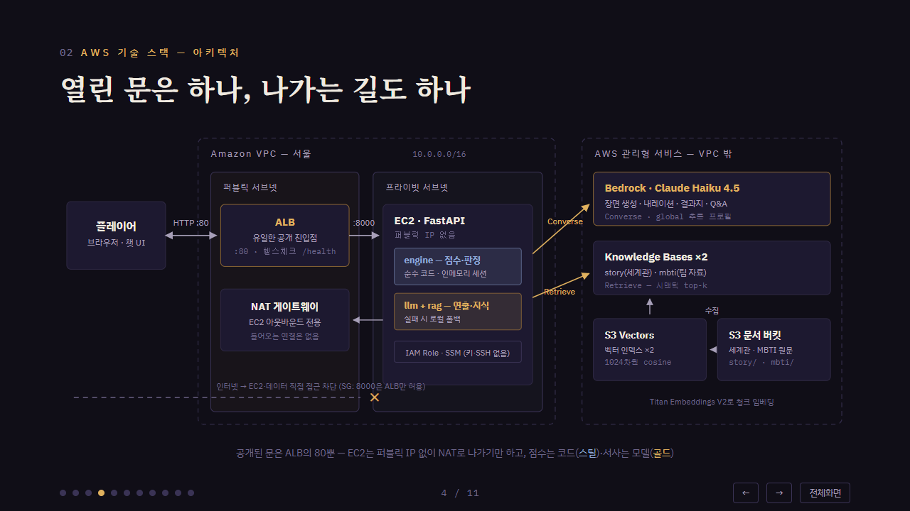  · VPC 퍼블릭/프라이빗 서브넷 분리: ALB(:80)가 유일한 공개 진입점, EC2 게임 서버는 프라이빗 서브넷(퍼블릭 IP 없음), 아웃바운드는 NAT 게이트웨이 경유 — 외부에서 서버·데이터 직접 접근 불가  · EC2(FastAPI): 점수 계산·MBTI 판정은 순수 코드, 연출·지식은 Bedrock 호출. IAM Role로 자격증명 공급(액세스 키 0개), 접속·배포는 SSM(SSH 키 없음)  · Amazon Bedrock: Claude Haiku 4.5(Converse API, global 추론 프로필) + Knowledge Bases ×2(story·mbti). S3 문서를 Titan Embeddings V2로 임베딩해 S3 Vectors 인덱스(1024차원 cosine)에 색인, 시맨틱 top-k Retrieve로 검색
세부 수행 내역 | 1. 기획·설계 — 텍스트 챗봇 게임에 MBTI 테마 결합. 8개 분기(일상 4·전투 4) 스토리보드와 점수 근거표 설계: 일상 +1점/전투 +2점, 축 합계 3점으로 동점 불가  2. 백엔드 — FastAPI 서버(start/choice/chat/health), 점수 엔진·인메모리 세션, Bedrock Converse 클라이언트(temperature 0.7, JSON 스키마 검증, 생성 실패 시 고정 스토리 폴백)  3. RAG — 세계관·MBTI 문서를 S3에 업로드 후 Knowledge Base 수집(Titan V2 임베딩 → S3 Vectors). 게임 중 선택 이력을 섞어 Retrieve, 장면·선택지를 매 플레이 새로 생성. 결과지·Q&A는 검색 자료와 실제 선택 기록을 인용하는 근거 기반 답변  4. 프론트엔드 — 비주얼 노벨 UI(서술/대사 분리, 배경 크로스페이드, 인물 입상, 백로그, 판정 연출), Bedrock 이미지 생성 16장(배경 10·인물 6), USE_MOCK 플래그로 목↔실서버 전환  5. 배포·보안 — EC2 프라이빗 서브넷 이전 + ALB 진입점 구성, 보안 그룹 8000 포트는 ALB만 허용, NAT 아웃바운드, IAM Role·SSM 운영(키·SSH·열린 포트 없음)  ※ 대표 코드 — AWS Lambda 미사용: EC2의 FastAPI 서버가 Bedrock API를 직접 호출하는 구조 (전체 코드: github.com/giljoo93/AWSBC202608)  ① Bedrock Converse API 호출 (백엔드 llm.py)  def _bedrock(system: str, user: str) -> str: # llm.py  import boto3 # EC2 IAM role이 자격증명 공급 — 코드에 키 없음  client = boto3.client("bedrock-runtime",  region_name=os.environ.get("AWS_REGION", "us-east-1"))  resp = client.converse(  modelId=os.environ["GAME_BEDROCK_MODEL"], # global.anthropic.claude-haiku-4-5  system=[{"text": system}],  messages=[{"role": "user", "content": [{"text": user}]}],  inferenceConfig={"maxTokens": 1024, "temperature": 0.7},  )  return resp["output"]["message"]["content"][0]["text"]  # 장면 생성 프롬프트는 아래 JSON 하나만 출력하도록 강제하고 _parse_scene()이 필드를 검증한다.  # {"narration": "…", "choice_a": "…", "choice_b": "…", "reason_a": "…", "reason_b": "…"}  # temperature 0.7 — JSON이 깨지지 않는 선에서 창의성 확보. 검증 실패 시 고정 스토리로 폴백.  ② JSON 응답 기반 프론트엔드 렌더링 (frontend/js/api.js · app.js)  async function post(path, body) { // api.js — JSON 계약(API.md)으로만 통신  const res = await fetch(API_BASE + path, {  method: "POST", headers: { "Content-Type": "application/json" },  body: JSON.stringify(body ?? {}) });  const data = await res.json();  if (!res.ok) throw new Error(data.detail || "요청에 실패했습니다.");  return data;  }  async function pick(choice) { // app.js — 선택 제출 → JSON 응답 → 렌더링  const d = await sendChoice(sessionId, choice.key); // {done, step, narration, choices[...]}  if (d.done) return finish(d); // {mbti, scores, report} → MBTI 카드·결과지  ui.scene(d.narration); // narration → 서술/대사 블록으로 분리 렌더  detachKeys = ui.choices(d.choices, pick); // choices[] → A/B 선택 버튼 생성  }
주요 결과 화면
타이틀 화면 — Bedrock 이미지 생성 배경
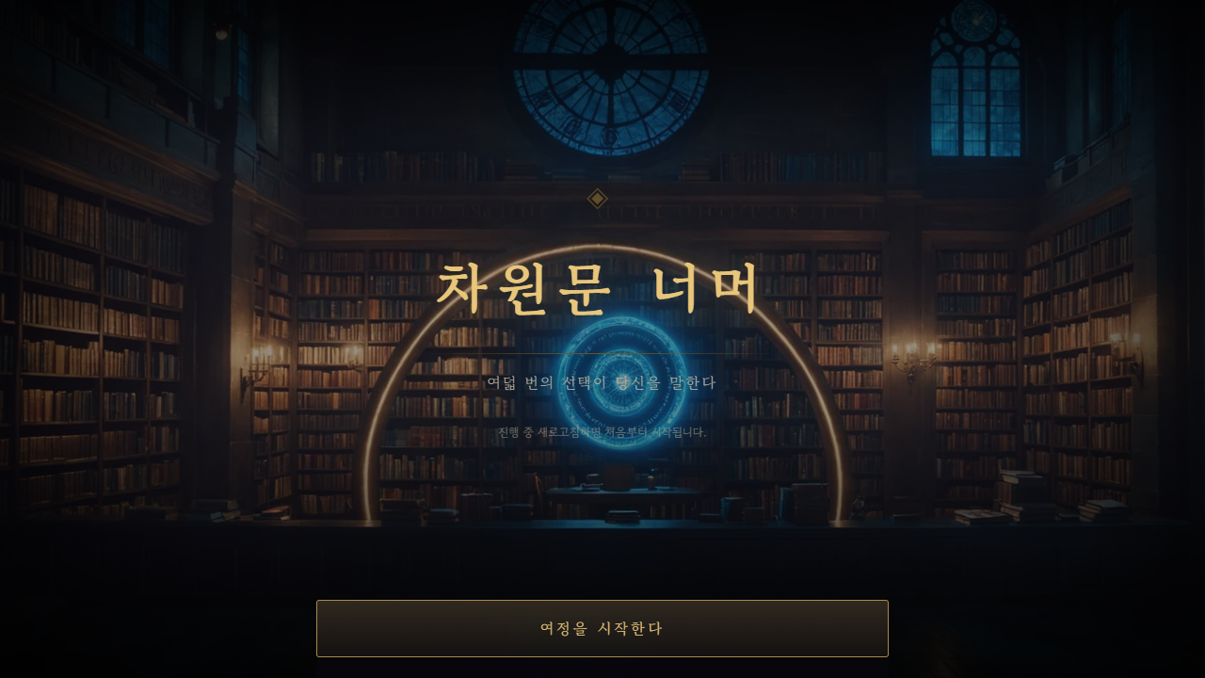
게임 진행 — KB 검색 기반으로 매 플레이 새로 생성되는 장면과 선택지
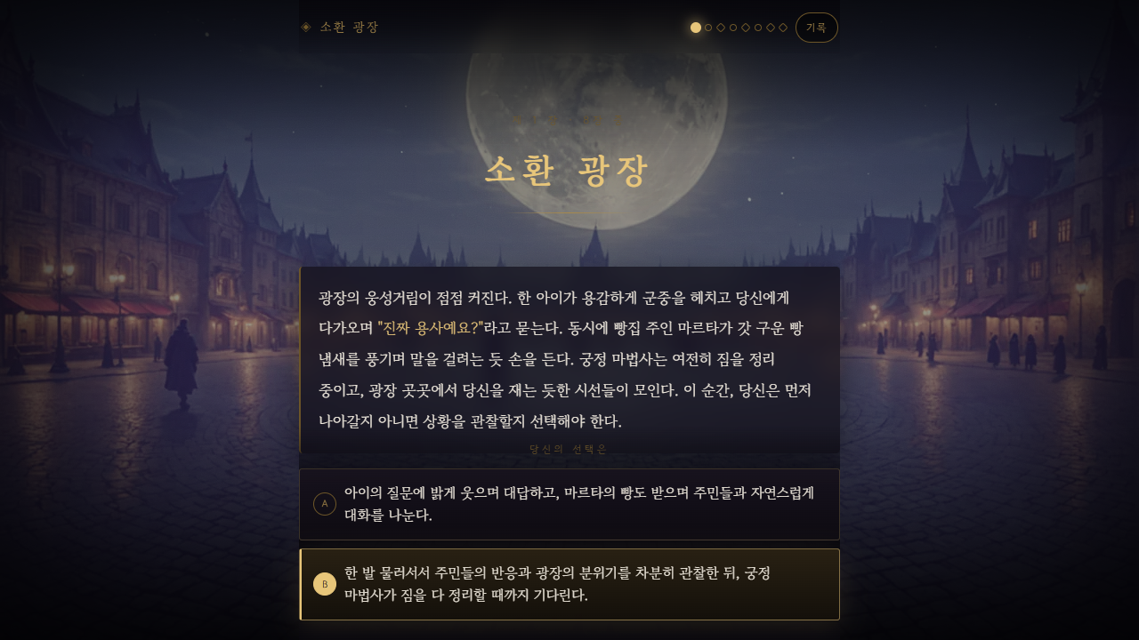
판정 결과 — MBTI 카드(축별 대비 막대)와 선택 기록을 인용한 결과지, 이후 자유 Q&A
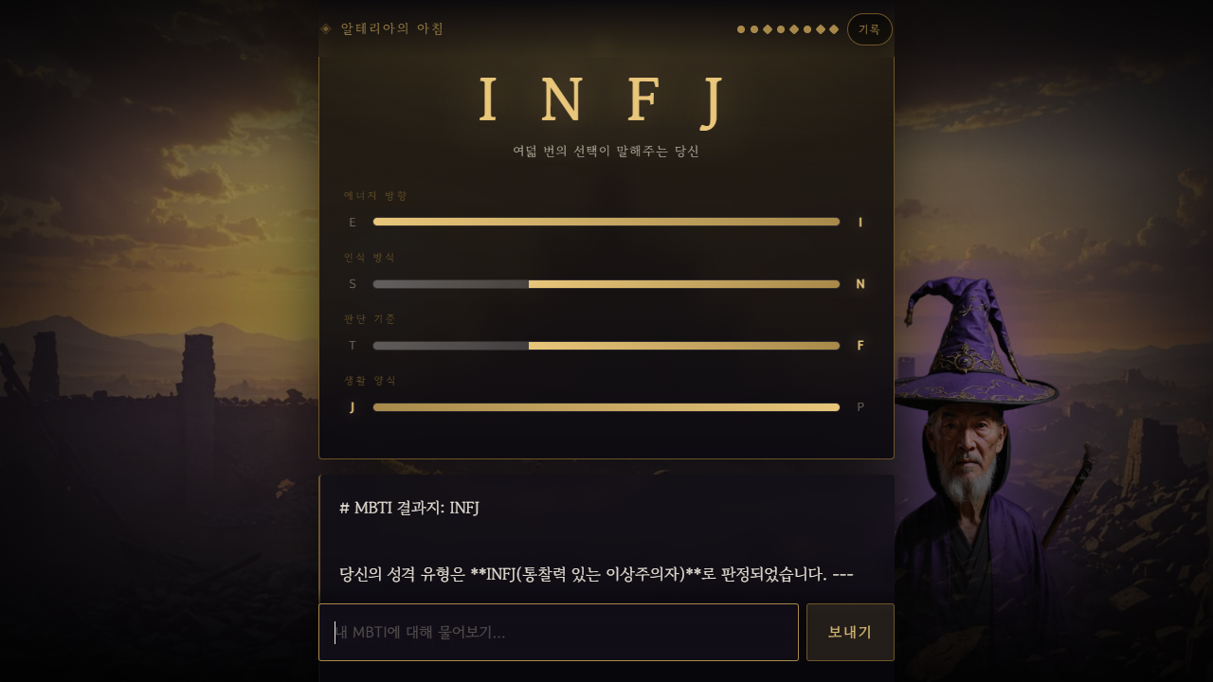
결과 테스트 | · 엔진·서버 자체 점검(test_game.py): 8분기 완주 → 판정 → 결과지 → Q&A 왕복, 장면 생성 파서 검증 통과  · 프론트 헤드리스 플레이스루(jsdom): 8분기 클릭 완주, ABBAABBA → ISFJ 판정 일치, 백로그 누적 검증  · 배포 검증: ALB /health → {"ok":true,"llm":"bedrock","kb_story":true,"kb_mbti":true}, ALB 경유 게임 시작·8분기 완주·결과 카드·Q&A 정상 (위 결과 화면이 실서버 플레이 캡처)  · 보안 확인: EC2 8000 전체 개방 규칙 제거(ALB SG만 허용), 서버 내 자격증명 파일 없음, 프라이빗 EC2 SSM Online

